**2019年高三数学备课组交流**

秦淮中学高三数学组

一．二轮复习内容的选取：

（1）依据高考的重点难点内容；

（2）主要是依据《南京市二轮讲义》和《原创与经典》两套资料；

（3）高三上历次周周测的能够提升的内容（我们上学期每次周测坚持使用智学网）；

智学网上学期使用数据：

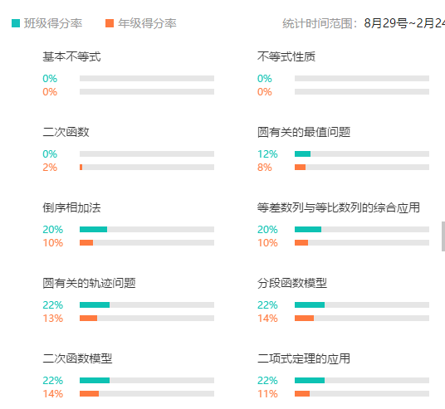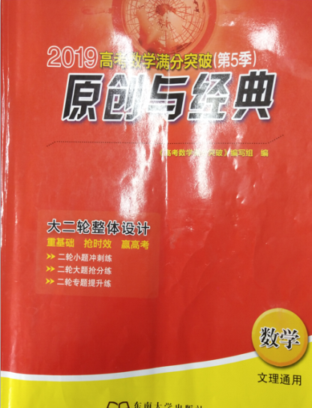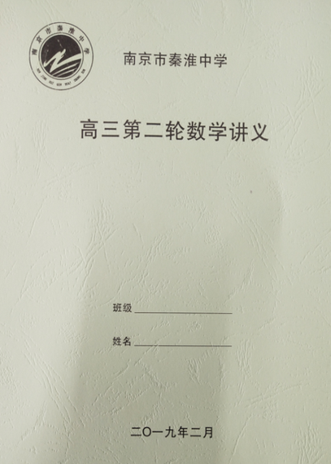

二．**二轮复习课型的建构：**

课堂是学生能力提升的主阵地，二轮复习的课堂要从解题的角度重新建构知识，以学生的会为终极目标，课堂教学要通向一般方法．（1）保证基础训练，做好查漏补缺；（2）让学生参与到**思路的分析**，**方法的选择**及**运算**的过程中来，并做好当堂的积极反馈；（3）做好的**总结及反思**．

具体做法：结合《南京市二轮讲义》和《原创与经典》将专题分工给各位老师；每位老师将自己的专题题目全做一遍，然后从解题的角度对题目重新组合，做到老师走进题海，学生走出题海；提高二轮课堂效率，讲解的针对性，学生作业的有效性，减少学生负担．

例如：

**目标4　三角形和其他知识的综合**

例4．（1）在△*ABC*中，*B*＝，*BC*边上的高等于*BC*，则cos *A*＝________．[2019南京市二轮]

（2）在△*ABC*中，*AB*＝5，*AC*＝7，*BC*＝3，*P*为△*ABC*内一点(含边界)，若满足＝＋*λ*(*λ*∈**R**)，则·的取值范围为________．

（3）在中，，以为边作等腰直角三角形（为直角顶点，两点在直线的两侧），当变化时，线段长的最大值为 ．[高三上周测05]



### 方法归类：

三．二轮复习训练的安排：

学生的训练主要是三块内容：（1）每天的午练，以基本问题和附加题为主；（2）每周的周练进行综合训练；（3）专题的负责人在备课时配置好每天的作业内容

任何能力的形成如果离开的训练是不可能，可以这么说一个人没有一个能力不是经过训练而得到,为了保证二轮作业的有效性对作业提了要求：作业是由专题负责的老师在《南京市二轮讲义》和《原创与经典》上的题目选取针对课堂上的教学强化方法的归类及方法的选择，适当的选择让学生走出学习舒适区的题目

1. 在△*ABC*中，角*A*，*B*，*C*所对的边分别为*a*，*b*，*c*，且满足cos＝，·＝3.则△*ABC*的面积为________．

2. 在△*ABC*中，若*AB*＝1，*AC*＝，|＋|＝||，则＝________.

3. △*ABC*中，已知*AB*＝2，*BC*＝3，∠*ABC*＝60°，*BD*⊥*AC*，垂足为*D*，则·的值为________．

4.已知四点共面，，，，则的最大值为 ▲ ．[高三上周测11]



5. 在△*ABC*中，角*A*，*B*，*C*的对边分别为*a*，*b*，*c*.设向量***m***＝(*a*，*c*)，***n***＝(cos*C*，cos*A*)．

(1) 若***m***∥***n***，*c*＝*a*，求*A*.

(2) 若***m***·***n***＝3*b*sin*B*，cos*A*＝，求cos*C*的值．

四．二轮复习试卷的安排及讲评：（讲评专题化）

每周固定周五晚上（不放假周），周日晚上（放假周）进行周周测训练；周周测利用智学网进行数据分析，并由分析结果制定讲评课讲义。微专题的目的是突破瓶颈，而瓶颈产生的多数原因：动机不足而产生的心理障碍。试卷讲评课微专题化，主要是想抓住学生突破瓶颈的最佳动机，并且用正面反馈保持住学生的最佳动机 。

（1）坚持使用智学网，形成数据的分析

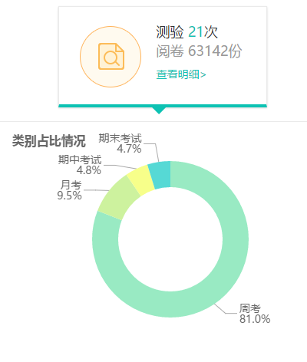

（2）用好智学网的数据，制定好讲评课的内容



（3）结合微专题突破学生的瓶颈

问题1：设函数*f*(*x*)＝sin(*ωx*＋)，其中*ω*＞0．若函数*f*(*x*)在[0，2π]上恰有2个零点，则*ω*的取值范围是 ▲ ．

题型分析：

强化练习：

1．已知函数，且，则



▲ ．

2．将函数的图象向左平移个单位，若所得的图象过点，则 的最小值为 ▲ ．



3．已知方程，求实数m的取值范围．

五．学生信心的培养和积极性的调动：

（1）坚持做好练习的面批面改:对于学生在计算，方法选择上出现问题的题目做好批改，个别指导与全员指导相结合．

（2）每周周六晚上晚自习（不放假周）；周日下午（放假周）进行数学提优培训，有专门的老师进行微专题专题讲解，每次2节课。

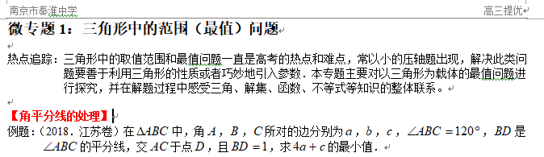

具体进度和安排见下表：

|  |  |  |  |  |  |  |
| --- | --- | --- | --- | --- | --- | --- |
|  |  |  | 2月21日 | 2月22日 | 2月23日 | 2月24日 |
|  |  |  | 专题1三角第一讲三角恒等变化 | 订正作业+周测01 | 订正周测01 |  |
| 2月25日 | 2月26日 | 2月27日 | 2月28日 | 3月1日 | 3月2日 | 3月3日 |
| 专题1三角第二讲三角函数图像 | 订正作业+预习 | 专题1三角第三讲解三角形 | 订正作业+预习 | 专题2第一讲向量的线性运算 | 月假 | 月假（晚上周测02） |
| 3月4日 | 3月5日 | 3月6日 | 3月7日 | 3月8日 | 3月9日 | 3月10日 |
| 订正周测02 | 专题2第二讲平面向量数量积 | 订正作业+预习 | 专题3第一讲解不等式 | 订正作业+预习 | 专题3第二讲基本不等式+周测03 | 订正作业+订正周测 |
| 3月11日 | 3月12日 | 3月13日 | 3月14日 | 3月15日 | 3月16日 | 3月17日 |
| 课时调节 | 二模模拟1 | 二模模拟1试卷讲评课 | 二模模拟2 | 二模模拟2试卷讲评课 | 学测放假 | 学测放假 |
| 3月18日 | 3月19日 | 3月20日 | 3月21日 | 3月22日 |  |  |
| 二模模拟3 | 二模模拟3试卷讲评课 | 市二模 | 市二模 | 市二模 |  |  |